附件5
商洛市公车管理系统信息修改操作流程

步骤一：登录：登录网址:http://gcgl.sljtqy.com:8089
各单位管理员在浏览器地址栏输入地址进行登录，建议使用谷歌浏览器。本次主要修改单位车辆编制与车辆基础信息。
Tips:编辑更新编制的权限已临时开放至各单位的管理员，请及时登录系统对信息进行更新维护。

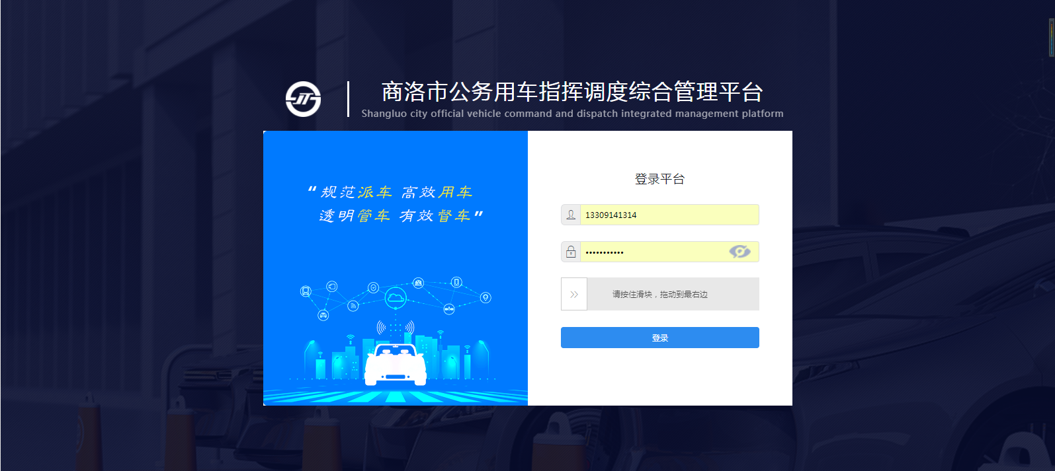

步骤二：更新编制：登录后请点击平台页面左边基础信息--单位信息管理，点击右侧编制数据栏编辑按钮，在单位车辆使用性质对应的数据栏内直接输入后提交即可。
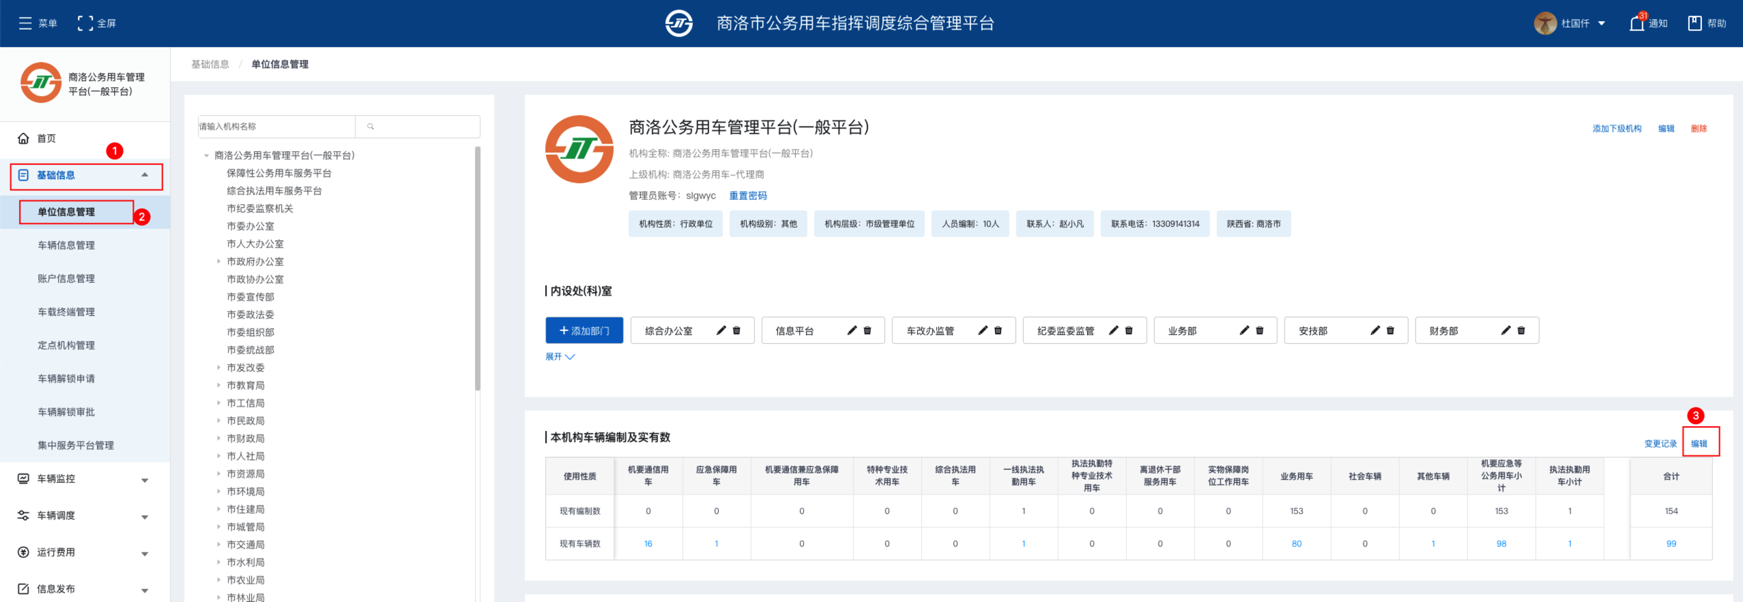
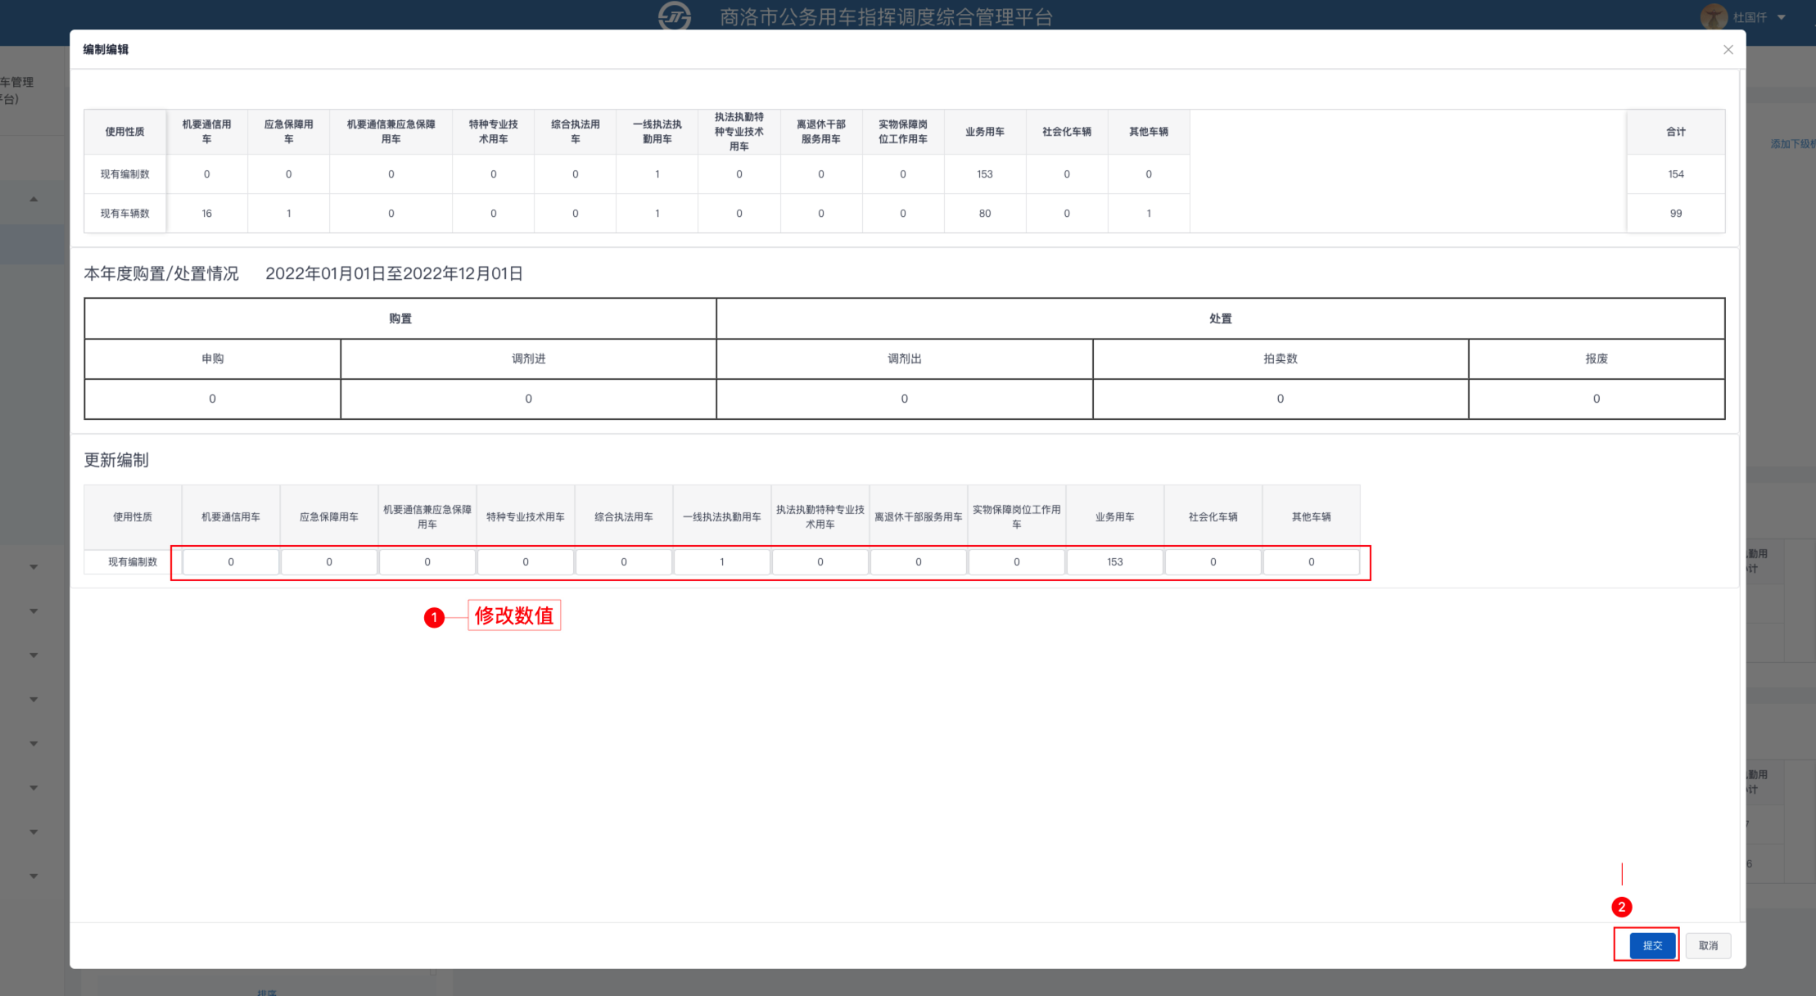

步骤三：维护车辆信息：登录后请点击平台页面左边基础信息--车辆信息管理，点击对应的车辆后的编辑按钮，进入车辆信息编辑子页面，请按要求完善车辆的各类必要信息，务必准确（此信息将主动上传至省级公车管理平台）。
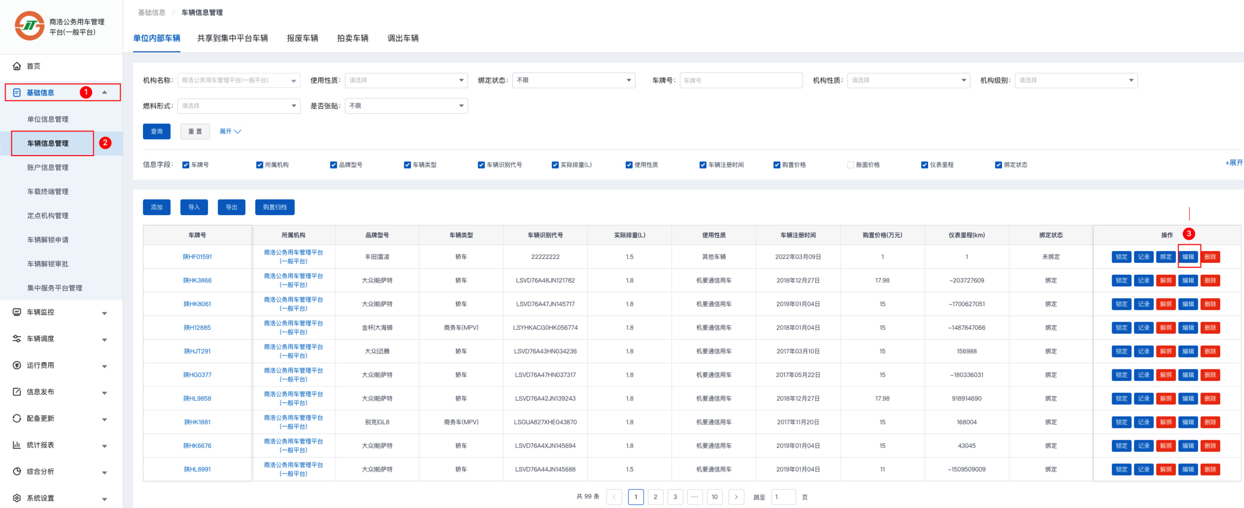

请按要求上传车辆照片及行驶证照片（车身左侧：要求拍摄侧前方45度，能看见前车牌与左侧门公车标识。车身右侧：要求侧后方45度，能看见后车牌与右侧门公车标识）。
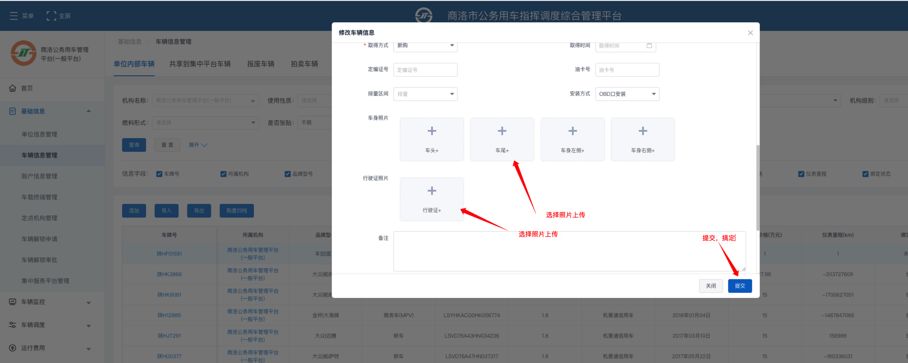

请按要求核准车辆的仪表里程、车辆注册日期、车辆识别代号、发动机号、购置价格、账面价格、实际排量、燃油形式、品牌型号、使用性质、车辆类型等必要信息（此信息将主动上传至省级公车管理平台）。
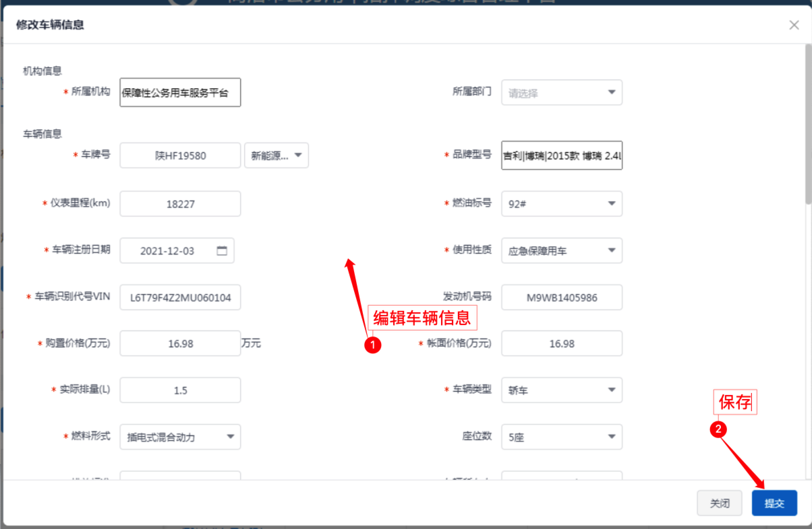

注：在信息更新过程中，如有问题请联系市交投汽运公司信息中心，联系人：王磊，联系电话：2851602,13309141314。

